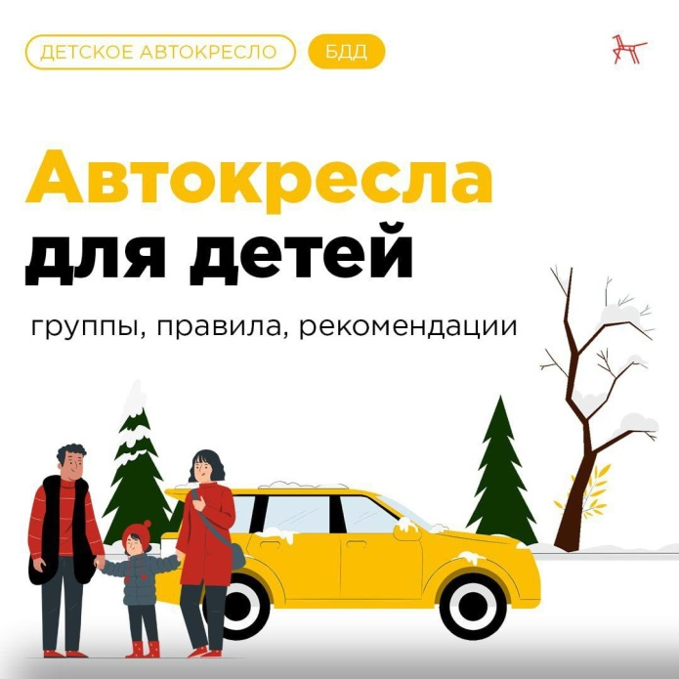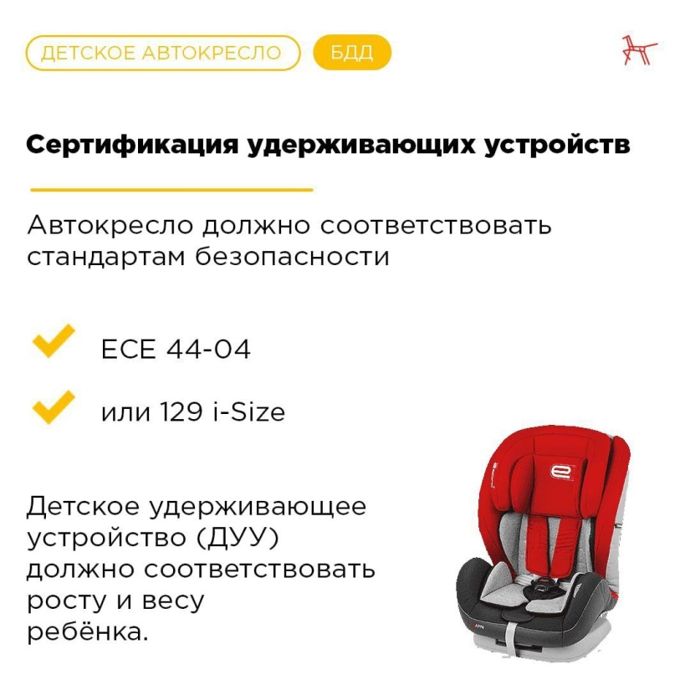

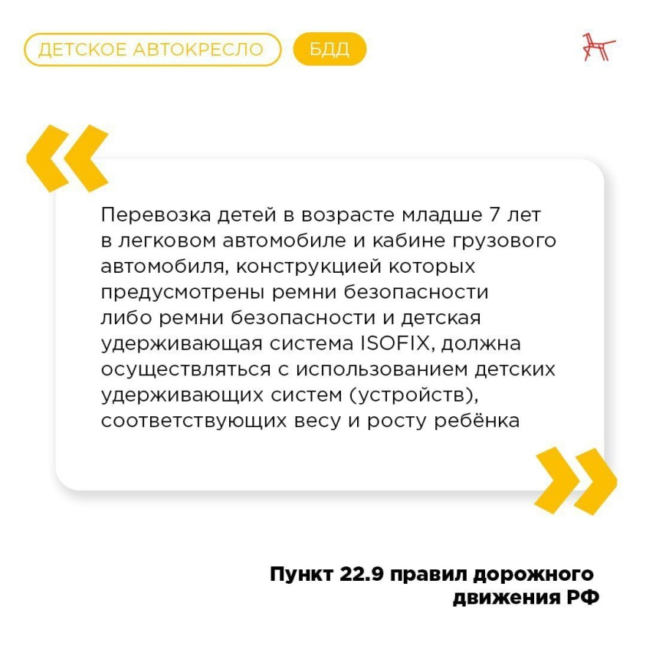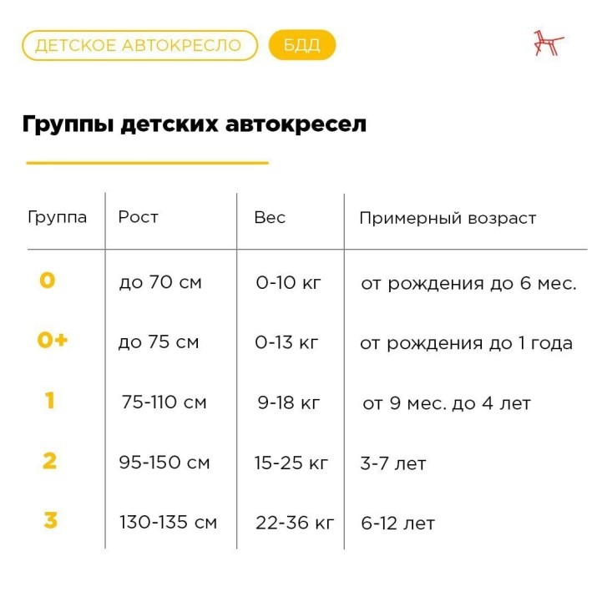

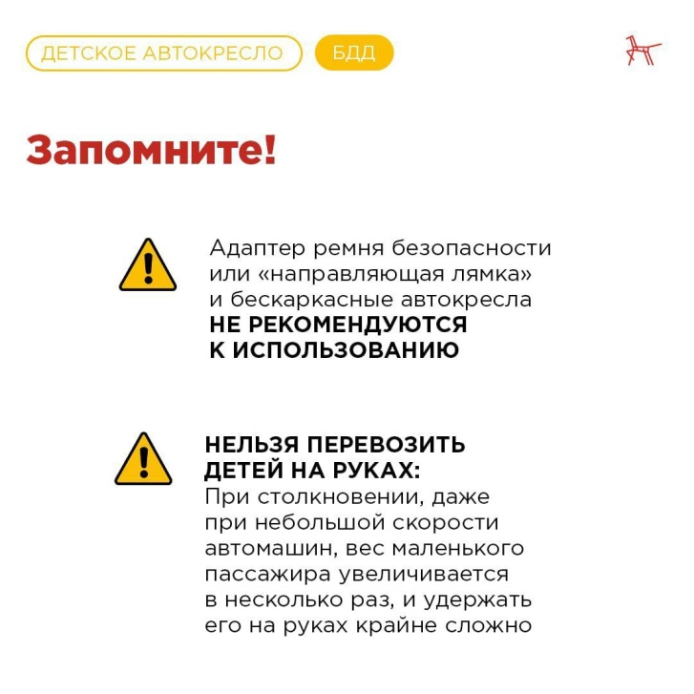

❗Отделение Госавтоинспекции МО МВД России «Рославльский» информирует:

✔️Возить детей могут не все, не на любом транспорте и с дополнительными ограничениями. За нарушение этих правил штрафуют. Но дело не только в этом: если не соблюдать ограничения, ребенок может пострадать в ДТП — или просто во время езды.

✔️Для детей до 7 лет. В автомобиле с ремнями безопасности перевозка возможна только при использовании специального удерживающего устройства — это может быть специальное кресло или автомобильная люлька. Ребёнок должен не просто находиться в автокресле, но и быть пристёгнутым ремнём безопасности.

✔️Для детей от 7 до 12 лет. С 7 до 12 лет ребёнок может находиться как в автомобильном кресле, так и в специальном удерживающем устройстве. В автомобиле должны быть предусмотрены ремни безопасности либо ремни и детская удерживающая система ISOFIX. Если ребёнок с 7 до 11 лет хочет ехать на переднем сидении, то там его можно перевозить только с использованием детских удерживающих систем (устройств), соответствующих весу и росту ребёнка.

✔️Для детей старше 12 лет. С двенадцатилетнего возраста можно уже не использовать детское кресло. Как правило, к этому возрасту ребёнок уже достигает роста полутора метров и может пользоваться стандартными ремнями безопасности. Ездить можно на переднем и на заднем сидении.

❗Автолюльку или кресло, как правило, устанавливают с использованием штатных ремней безопасности либо специальных скоб, крепления которых также предусмотрены в транспортном средстве.